Рабочие тетради по программе «Школа России»
с математикой Петерсон Л.Г
для 1 «А» класса на 2022 -2023 уч.год:

Математика. Самостоятельные и контрольные работы в 2-х вариантах. Петерсон Л.Г. «Просвещение / Бином»
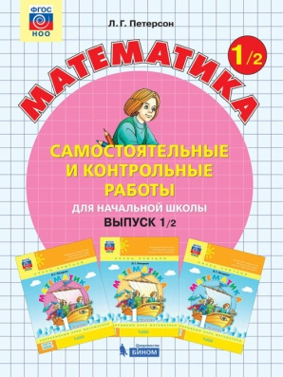
Математика. 1 класс. Рабочая тетрадь в 3-х частях. Петерсон Л.Г. «Ювента»
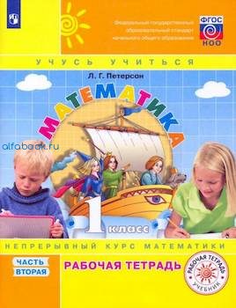
Прописи. 1 класс. В 4-х частях. Горецкий В.Г. «Просвещение»
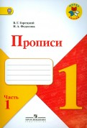
Проверочные работы по обучению грамоте. Дмитриева О.И. К учебнику В.Г. Горецкого "Азбука. 1 класс". ФГОС «Вако»
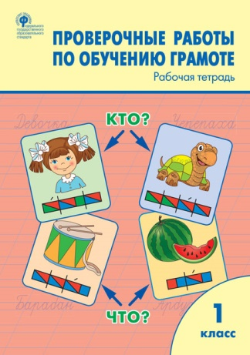
Русский язык. Рабочая тетрадь. ФГОС
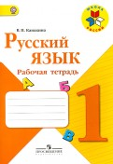
Русский язык. Проверочные и контрольные работы. ФГОС. Максимова Т.Н. «Вако»
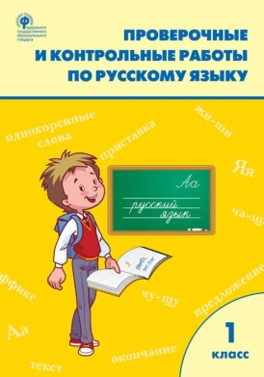
Окружающий мир. Раб. тетр. в 2-х частях. Плешаков А.А. «Просвещение»
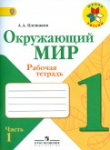
Окружающий мир. 1 класс. Тесты. Плешаков А.А. «Просвещение»
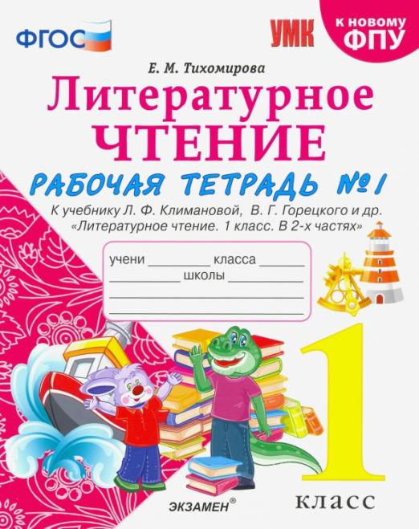
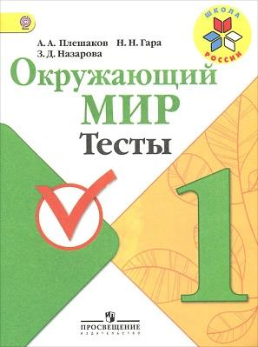
Литературное чтение. Рабочая тетрадь в 2-х частях. Тихомирова Е.М. К учебнику Климановой Л.Ф. «Экзамен»

